**Gestione commenti**

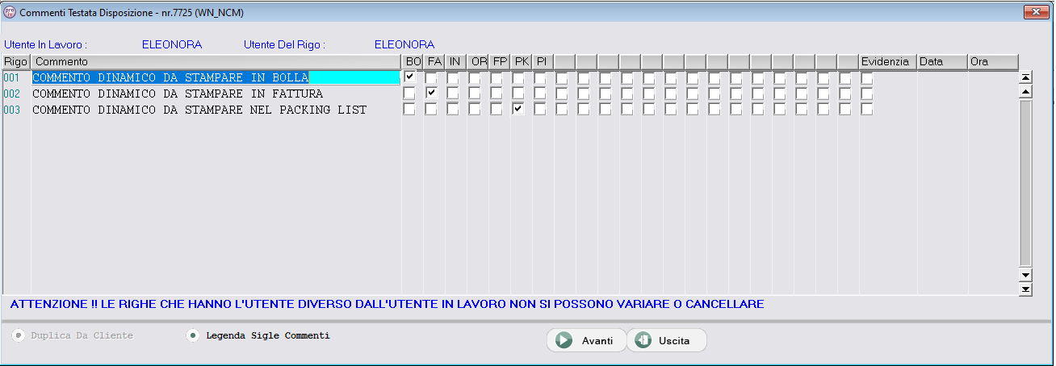

Se selezionato il flag:

- “BO” : i commenti verranno stampati nella bolla di vendita.

- “FA” : i commenti verranno stampati nella stampa fattura con tipo fatturazione diverso da proforma

- “OR” : i commenti verranno stampati nella conferma dell’ordine.

- “FP” : i commenti verranno stampati nella stampa fattura proforma

- “PK” : i commenti verranno stampati nel packing list di vendita

- “PI” : i commenti verranno stampati nella stampa delle disposizioni.

Quando i commenti sono in inserimento i flag vengono riproposti con quelli della riga precedente.

Al momento della creazione della disposizione, sia utilizzando la gestione “conferma pezze con palmare” che quella “pezze automatiche”, tutti i commenti presenti sull’ordine (commenti di testata e commenti di rigo) vengono copiati in disposizione. Una volta che viene creata la bolla i commenti della disposizione (commenti di testata e commenti di rigo), saranno riportati automaticamente in bolla.

Commenti testata ordine: Sono inseribili da “Dati documento” cliccando sul pulsante “commenti dinamici testata”.

Per confermare la scrittura dei commenti premere continua nella finestra dei dati documento.

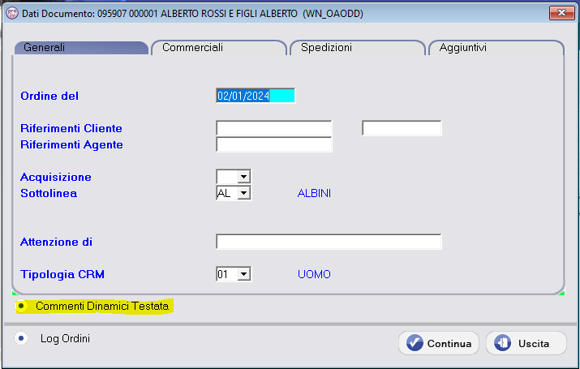

Commenti righe ordine: Sono inseribili da inserimento o variazione righe ordine cliccando sul pulsante “commenti dinamici”. Per confermare la scrittura dei commenti premere continua nella finestra della variazione rigo ordine.

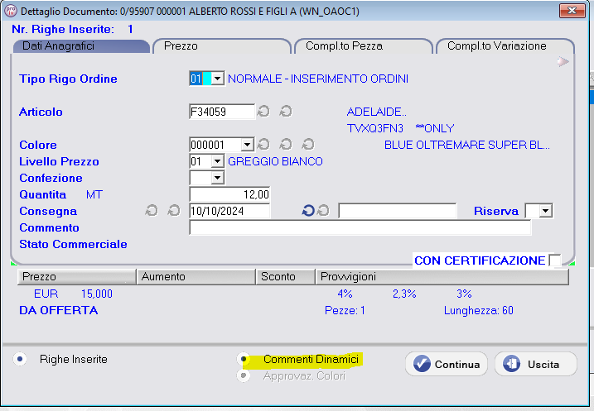

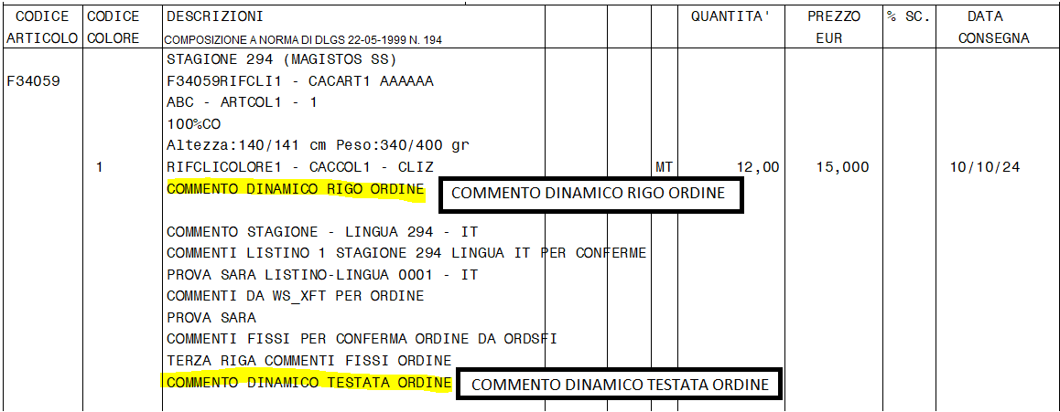

Commenti testata disposizione: da gestione disposizione pulsante “Commenti Dinamici”

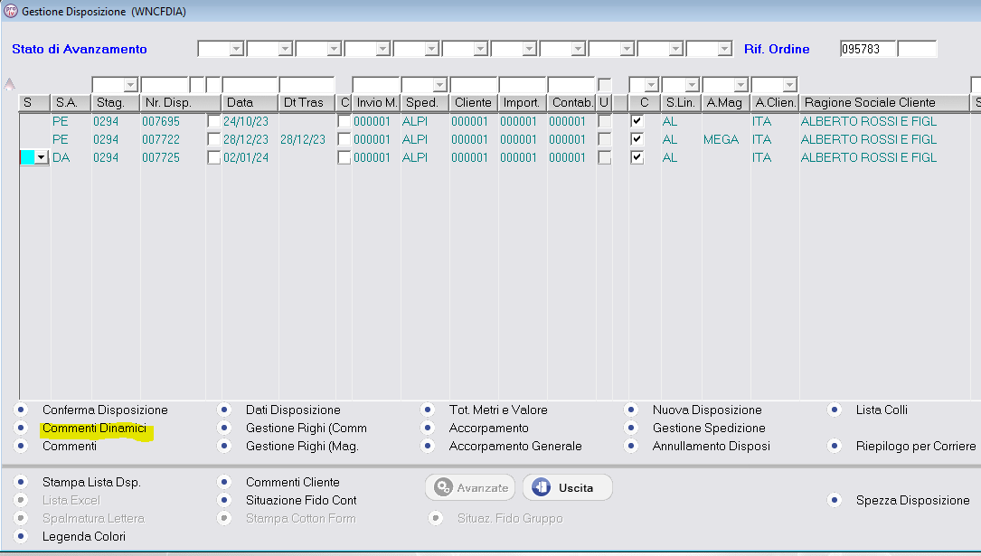

Commenti Righe Disposizione: da gestione disposizione pulsante “Gestione Righi”

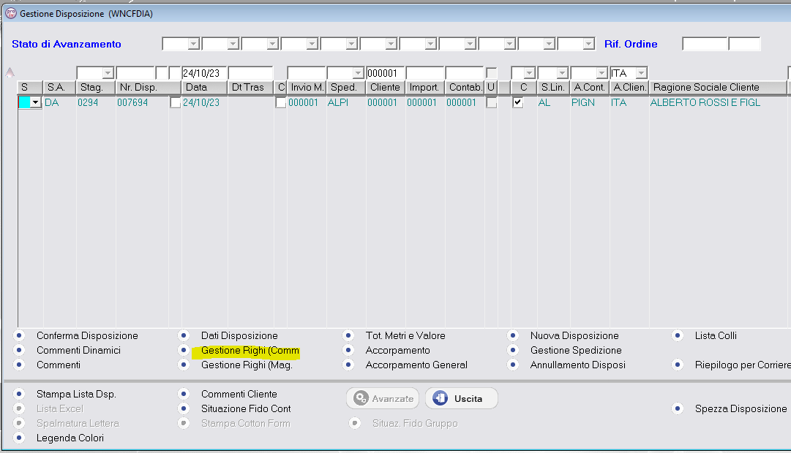

In caso di disposizione senza pezze

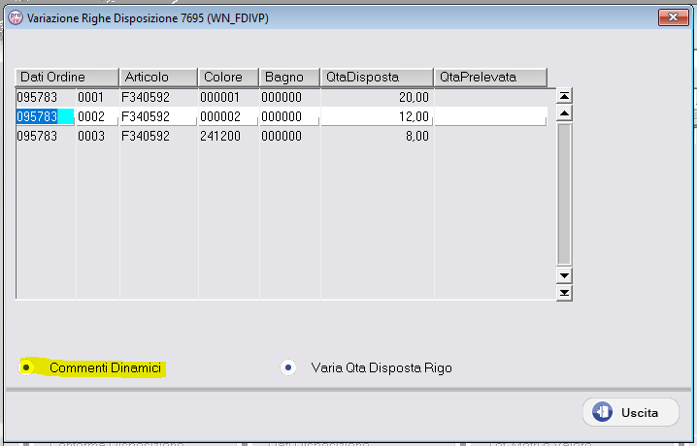

Per le disposizioni con pezze

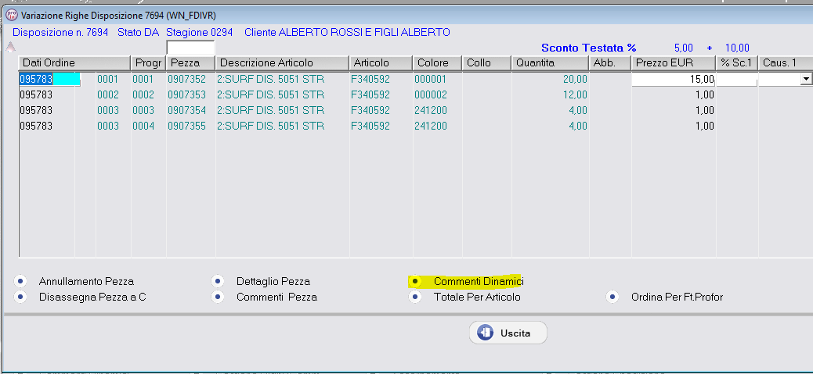

Commenti Testata Bolla: Sono inseribili da gestione bolle cliccando sul pulsante “commenti dinamici”. I commenti si possono inserire anche se esiste già la fattura.

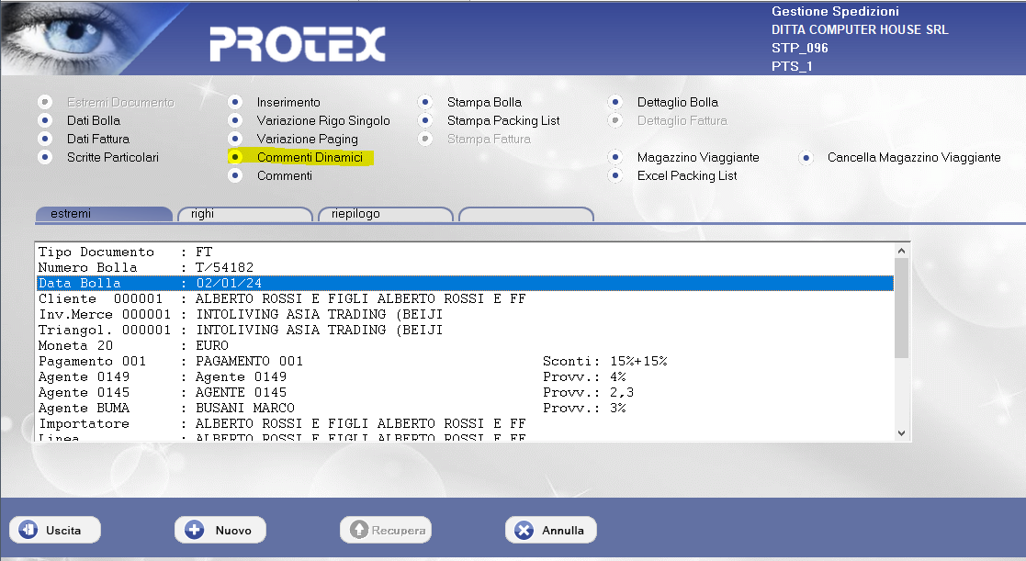

Commenti Righe Bolla: Inserimento o variazione rigo bolla “Altri Dati” cliccare sul pulsante “Commenti Dinamici”. Per confermare la scrittura dei commenti premere continua nella finestra della variazione rigo bolla.

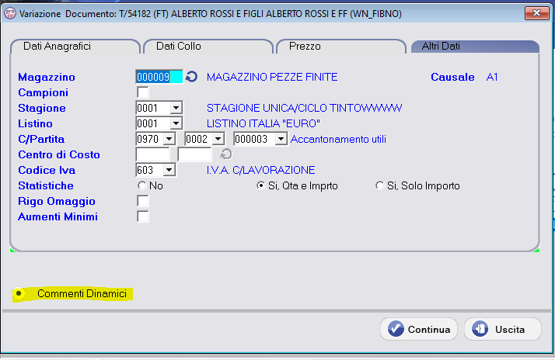

I commenti righe bolla sono inseribili anche da “Variazione Rigo Singolo”, selezionare il rigo e poi premere il pulsante “Commenti Dinamici Rigo”. I commenti si possono inserire anche se esiste già la fattura.

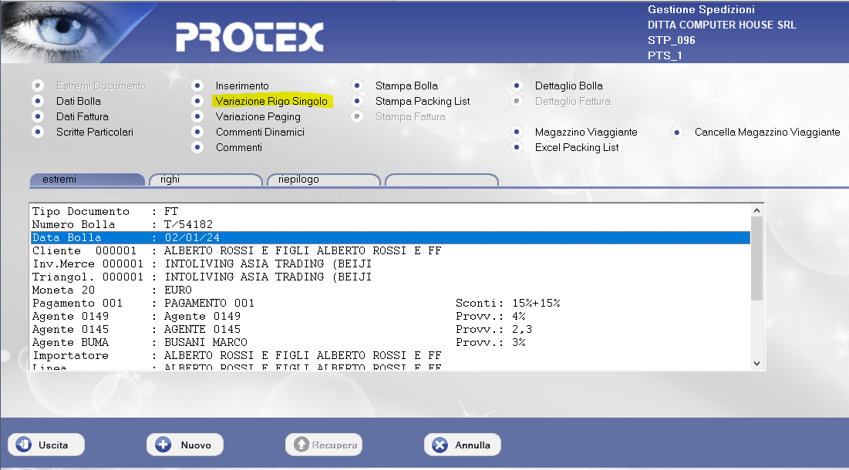

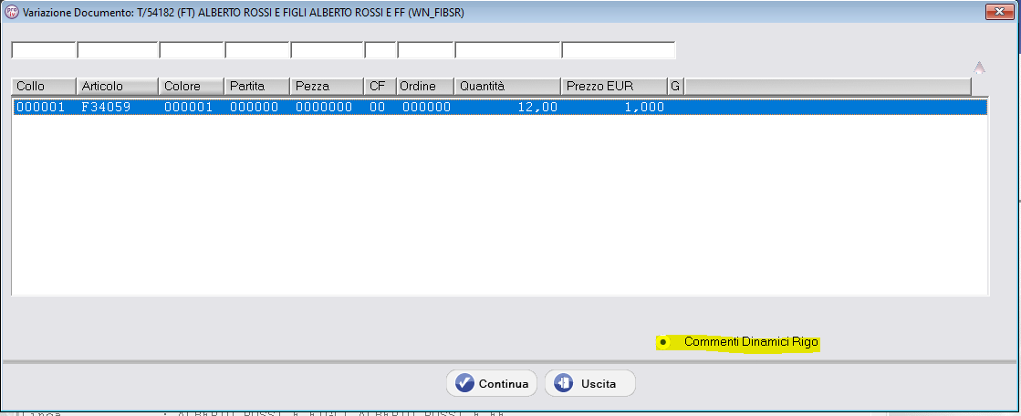

Stampa bolla:

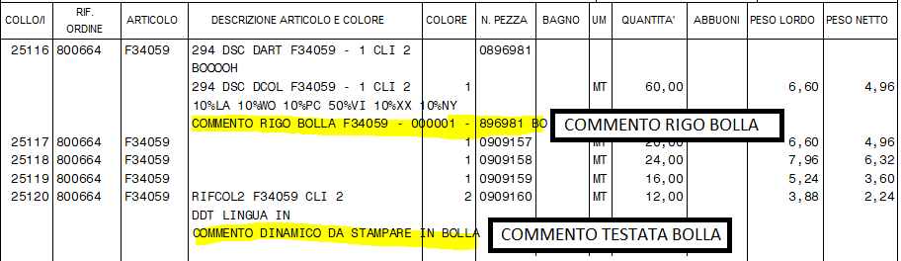

Stampa packing list:

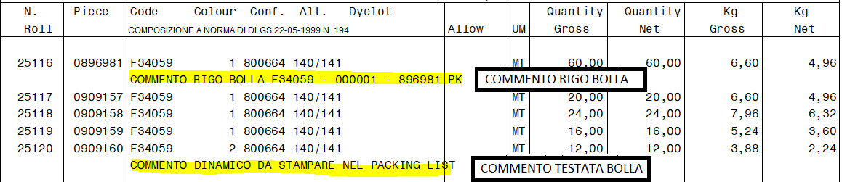

Stampa Fattura:

